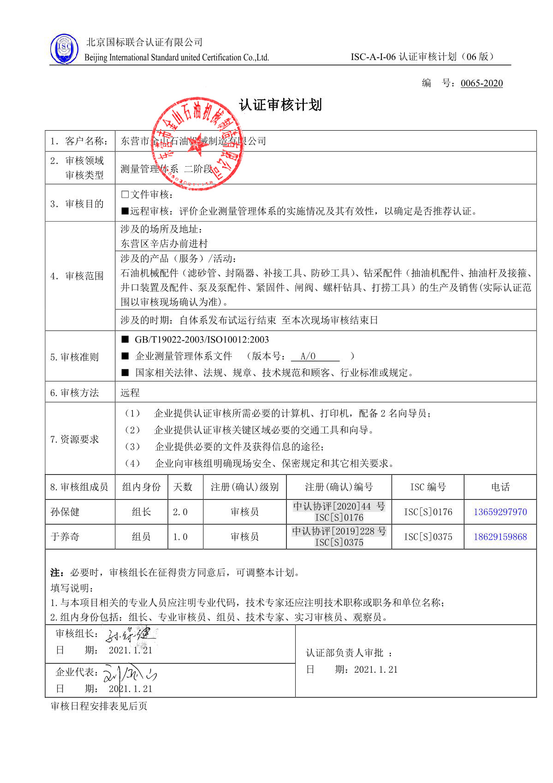
编 号：0065-2020
认证审核计划
1．客户名称： | 东营市金山石油机械制造有限公司
2．审核领域  审核类型 | 测量管理体系 二阶段
3．审核目的 | □文件审核：  ■远程审核：评价企业测量管理体系的实施情况及其有效性，以确定是否推荐认证。
4．审核范围 | 涉及的场所及地址：  东营区辛店办前进村
4．审核范围 | 涉及的产品（服务）/活动：  石油机械配件（滤砂管、封隔器、补接工具、防砂工具）、钻采配件（抽油机配件、抽油杆及接箍、井口装置及配件、泵及泵配件、紧固件、闸阀、螺杆钻具、打捞工具）的生产及销售(实际认证范围以审核现场确认为准)。
4．审核范围 | 涉及的时期：自体系发布试运行结束 至本次现场审核结束日
5.审核准则 | ■ GB/T19022-2003/ISO10012:2003  ■ 企业测量管理体系文件 （版本号： A/O ）  ■ 国家相关法律、法规、规章、技术规范和顾客、行业标准或规定。
6.审核方法 | 远程
7.资源要求 | - 企业提供认证审核所需必要的计算机、打印机，配备2名向导员；  - 企业提供认证审核关键区域必要的交通工具和向导。  （3） 企业提供必要的文件及获得信息的途径；  （4） 企业向审核组明确现场安全、保密规定和其它相关要求。
8.审核组成员 | 组内身份 | 天数 | 注册(确认)级别 | 注册(确认)编号 |  | ISC编号 | 电话
孙保健 | 组长 | 2.0 | 审核员 | 中认协评[2020]44 号ISC[S]0176 |  | ISC[S]0176 | 13659297970
于养奇 | 组员 | 1.0 | 审核员 | 中认协评[2019]228号ISC[S]0375 |  | ISC[S]0375 | 18629159868
注：必要时，审核组长在征得贵方同意后，可调整本计划。
填写说明：
1.与本项目相关的专业人员应注明专业代码，技术专家还应注明技术职称或职务和单位名称；
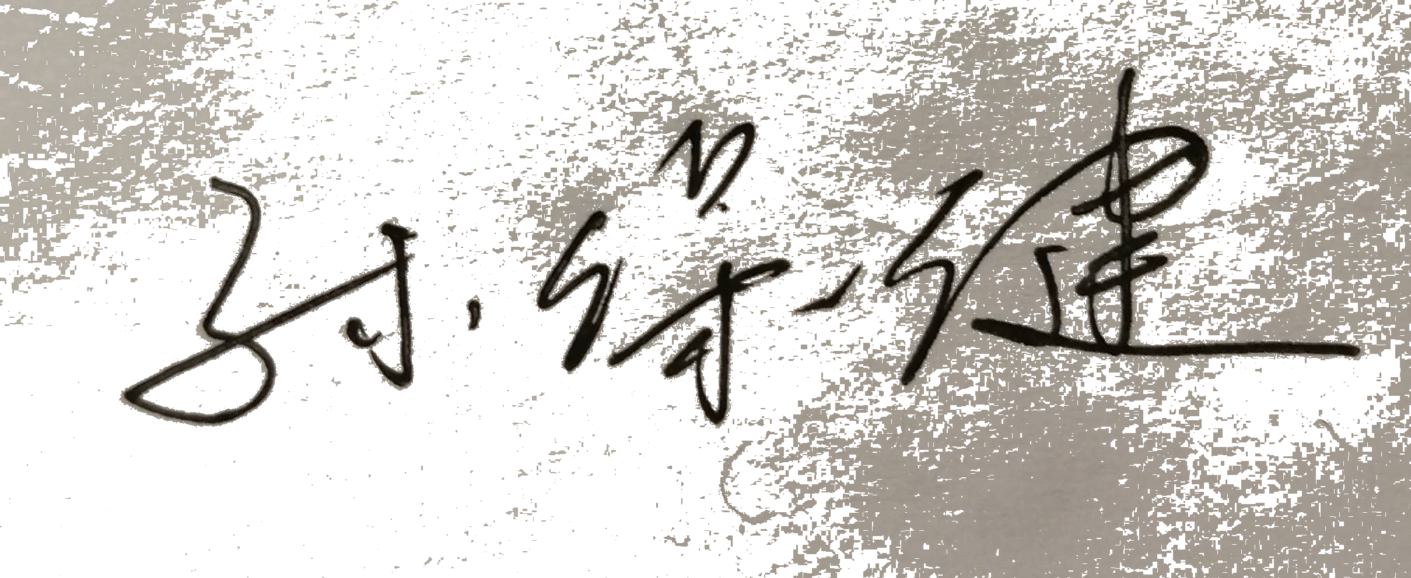
2.组内身份包括：组长、专业审核员、组员、技术专家、实习审核员、观察员。
审核组长：  日 期： 2021.1.21 |  |  |  |  | 认证部负责人审批 ：  日 期：2021.1.21
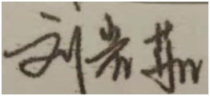
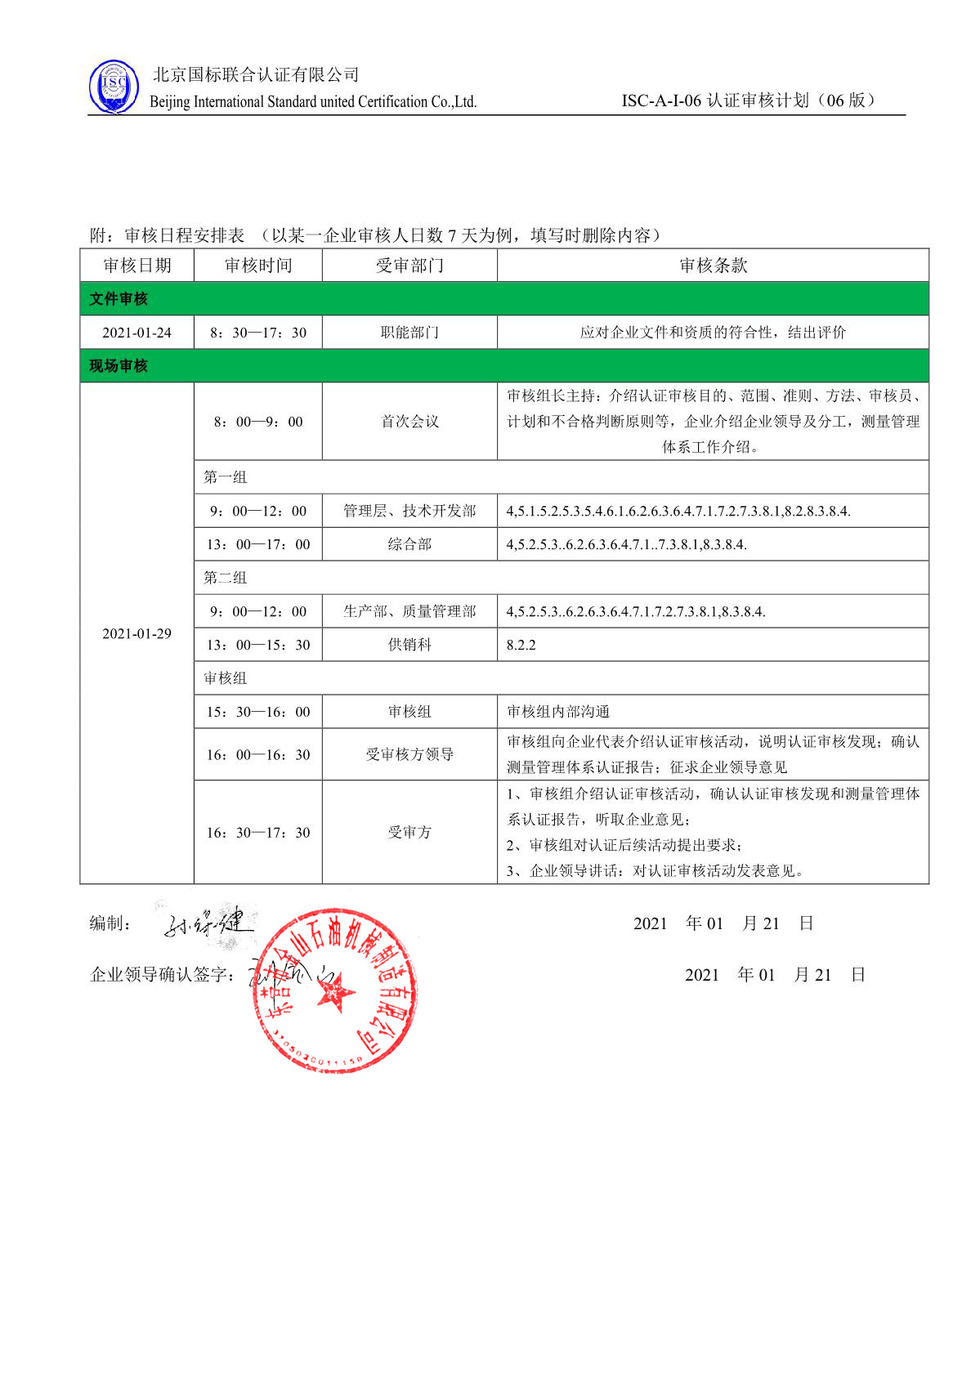
企业代表：
日 期： 2021.1.21
审核日程安排表见后页

附：审核日程安排表 （以某一企业审核人日数7天为例，填写时删除内容）
审核日期 | 审核时间 | 受审部门 | 审核条款
文件审核
2021-01-24 | 8：30—17：30 | 职能部门 | 应对企业文件和资质的符合性，结出评价
现场审核
2021-01-29 | 8：00—9：00 | 首次会议 | 审核组长主持：介绍认证审核目的、范围、准则、方法、审核员、计划和不合格判断原则等，企业介绍企业领导及分工，测量管理体系工作介绍。
2021-01-29 | 第一组
2021-01-29 | 9：00—12：00 | 管理层、技术研发部 | 4,5.1.5.2.5.3.5.4.6.1.6.2.6.3.6.4.7.1.7.2.7.3.8.1,8.2.8.3.8.4.
2021-01-29 | 13：00—17：00 | 质管部、综合部 | 4,5.2.5.3..6.2.6.3.6.4.7.1..7.3.8.1,8.3.8.4.
2021-01-29 | 第二组
2021-01-29 | 9：00—12：00 | 生产部、采购部 | 4,5.2.5.3..6.2.6.3.6.4.7.1.7.2.7.3.8.1,8.3.8.4.
2021-01-29 | 13：00—15：30 | 销售部 | 8.2.2
2021-01-29 | 审核组
2021-01-29 | 15：30—16：00 | 审核组 | 审核组内部沟通
2021-01-29 | 16：00—16：30 | 受审核方领导 | 审核组向企业代表介绍认证审核活动，说明认证审核发现；确认测量管理体系认证报告；征求企业领导意见
2021-01-29 | 16：30—17：30 | 受审方 | 1、审核组介绍认证审核活动，确认认证审核发现和测量管理体系认证报告，听取企业意见；  2、审核组对认证后续活动提出要求；  3、企业领导讲话：对认证审核活动发表意见。
编制： 2021 年01 月21 日
企业领导确认签字： 2021 年01 月21 日

